PONEDJELJAK, 30.3.2020.

1. sat – HRVATSKI JEZIK

„Zagonetke“ – Grigor Vitez

U pisanku zapiši naslov i pisca, te redne brojeve zagonetki. Uz svaki broj napiši, a možeš i nacrtati rješenje zagonetke – odgonetku!

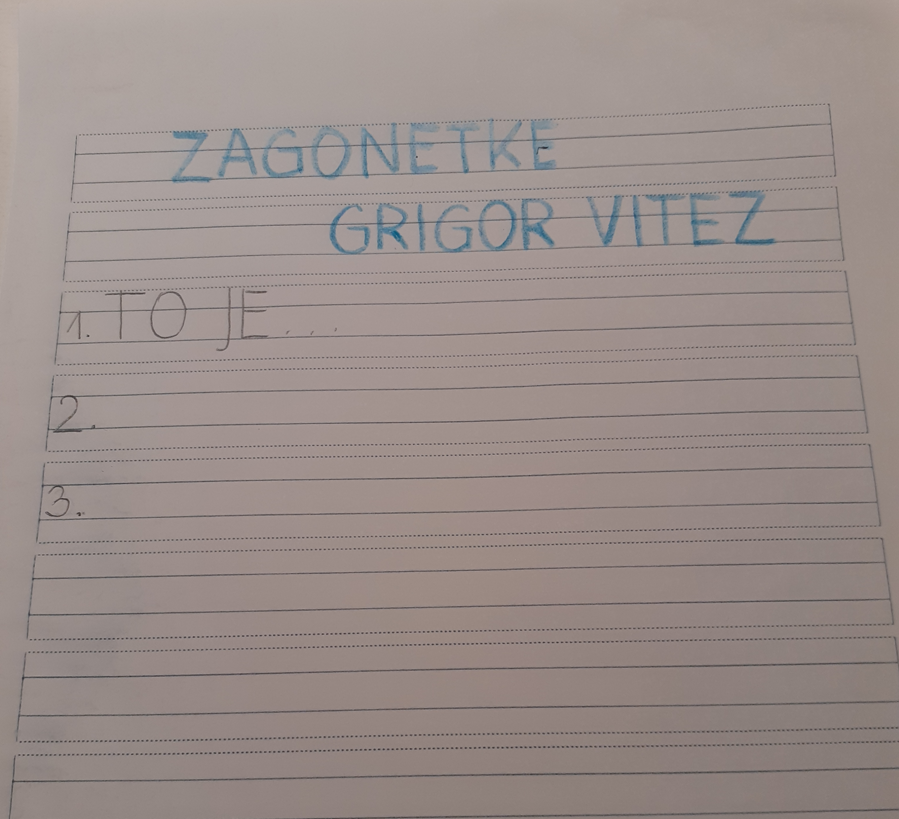
1. Vidio sam klupko bez konca,
a na njemu same igle.
Igle se najednom digle,
išle, išle
i kući stigle. TO JE _ _ _.

2. Noge ima,
a ide samo kad ga vuku;
Lijep glas ima,
a pjeva samo kad ga tuku! TO JE _ _ _ _ _ _.

3. Svatko ga znade:
Crvene je brade,
A zuba žuta,
Na sebi nosi
Devet kaputa. TO JE _ _ _ _ _ _ _.

4. U ormaru zima
snijeg u boji ima.
Daj nam snijega, zimo,
da se osladimo! TO JE _ _ _ _ _ _ _ _.

5. Pognuta joj stalno glava
k'o da drijema ili spava,
al prva nam javi znaj
da je hladnoj zimi kraj! TO JE _ _ _ _ _ _ _ _.

6. Duge uši ima
dobro čuje s njima,
po zelenoj travi
trči on u skokovima,
a na mirnom proplanku
gricka slasnu mrkvicu. TO JE _ _ _ _.

7. Njena je haljina crvene boje
na kojoj crne točkice stoje,
ponekad je sakriva trava
dok na malom cvijetu spava. TO JE _ _ _ _ _ _ _ _.

8. Nježan i lijep kao cvijet,
Veseli je njegov let.
Gdje je cvijeće
tamo lijeće...
Ima krila, nije ptica,
a bio je gusjenica. TO JE _ _ _ _ _ _.

9. Svileno krilce
skriveno rilce.
Kad te ubode
eto nezgode,
ali i slasti
kad te počasti. TO JE _ _ _ _ _.

10. Po leđima crne,
po trbuhu bijele,
u proljeće dođu,
u jesen se sele. TO SU _ _ _ _ _ _ _ _ _.

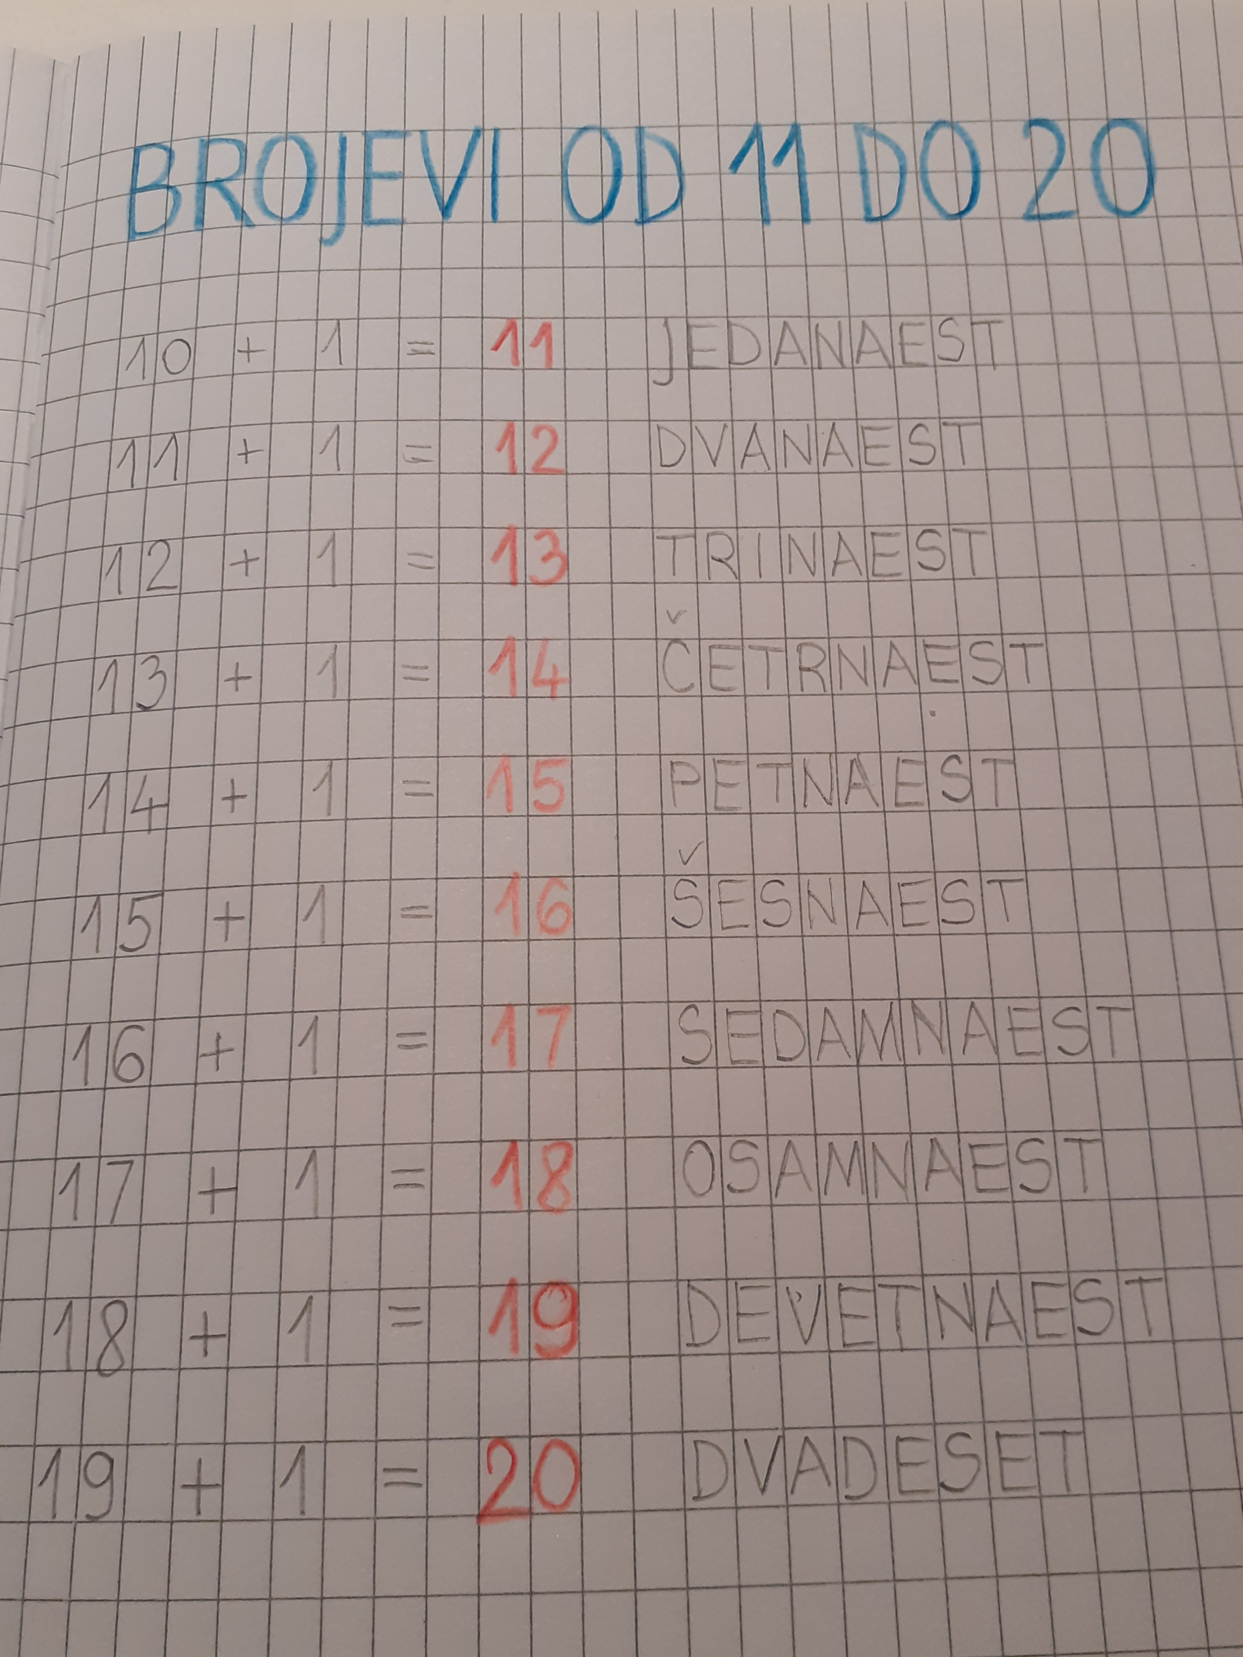
2. sat - MATEMATIKA

Brojevi od 11 do 20 – obrada

- zapisati u bilježnicu

- riješiti u UDŽBENIKU str. 96. i 97.

u ZBIRCI ZADATAKA str. 87.

3. sat – TZK

- vježbaj uz trenere na HRT3

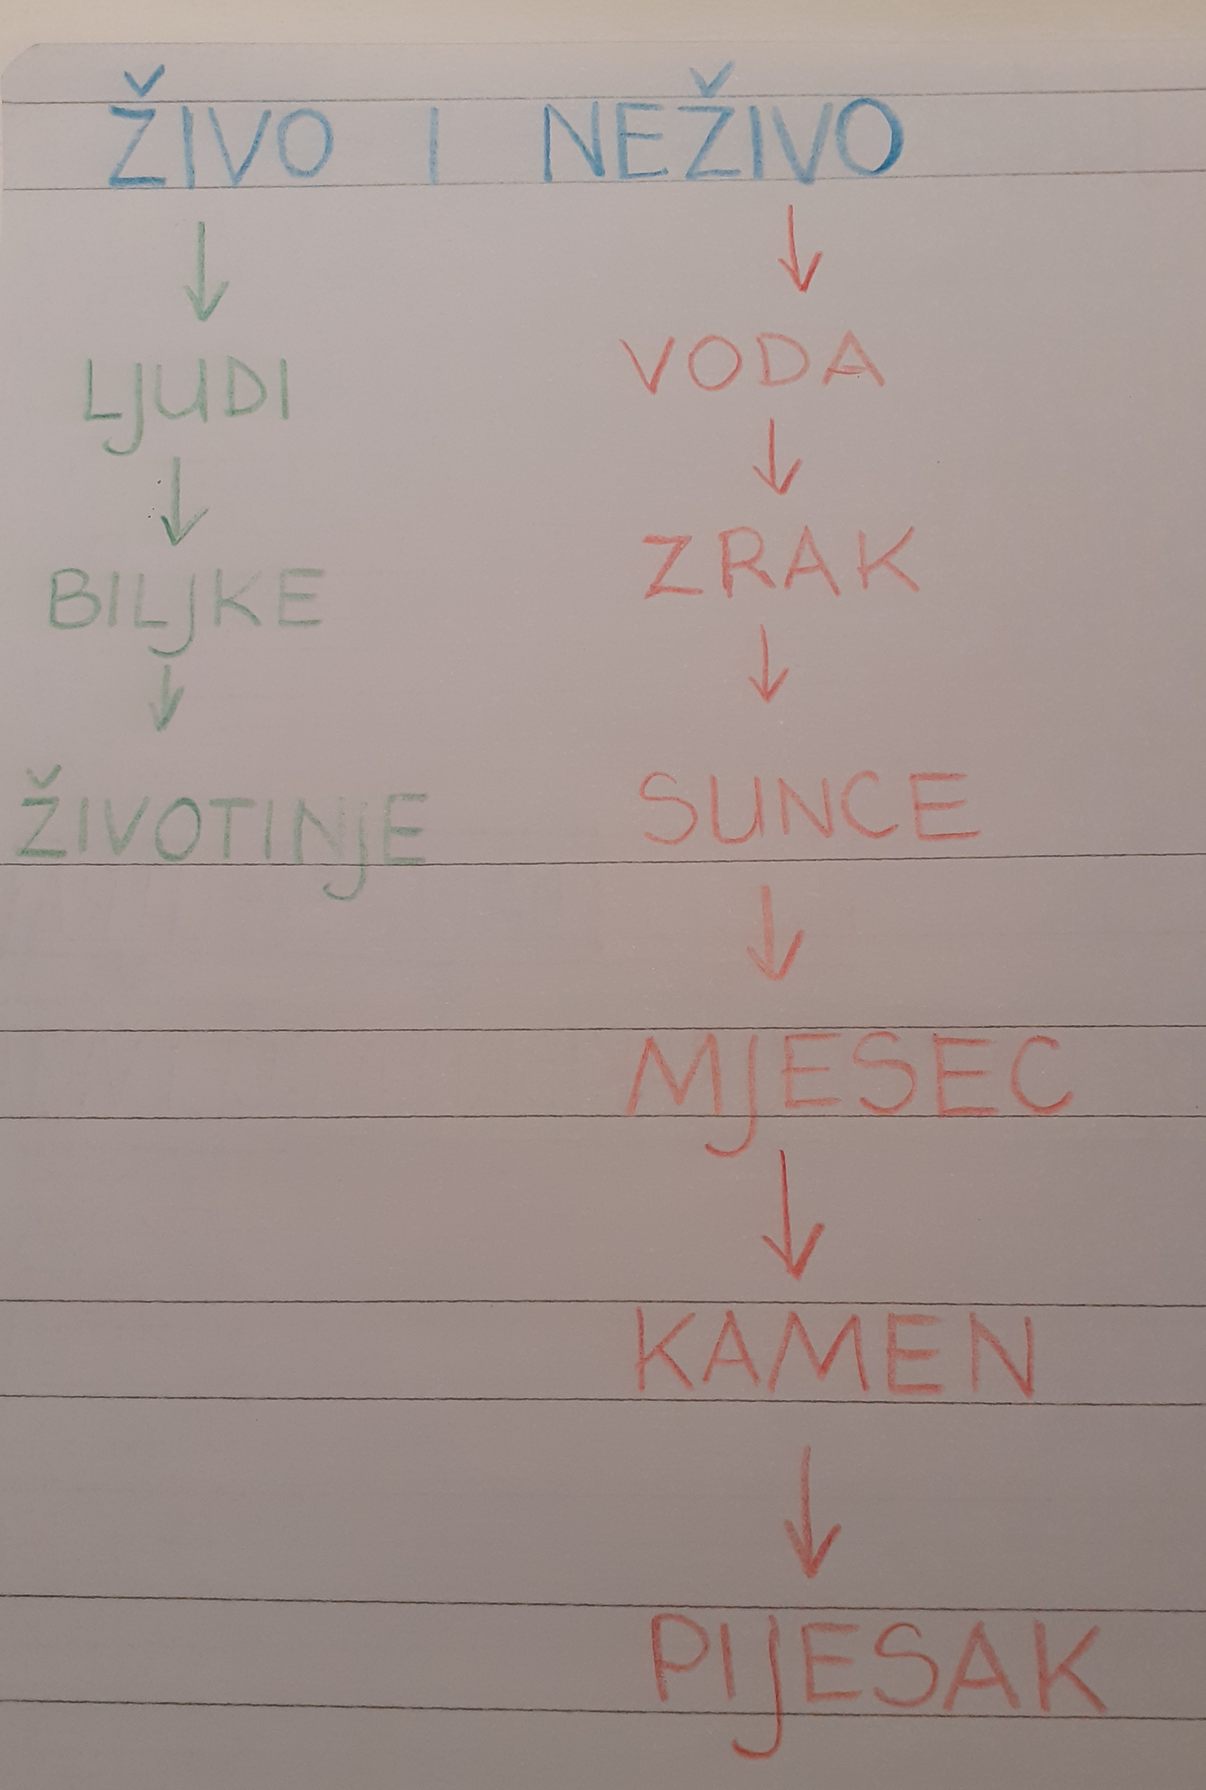
4. sat – PRIRODA I DRUŠTVO

- Živo i neživo - obrada

-pogledaj slike i pročitaj (uz pomoć odraslih)
u UDŽBENIKU na str. 88. i 89.

- riješi zadatke u RADNOJ BILJEŽNICI na
str. 80. – 83.

